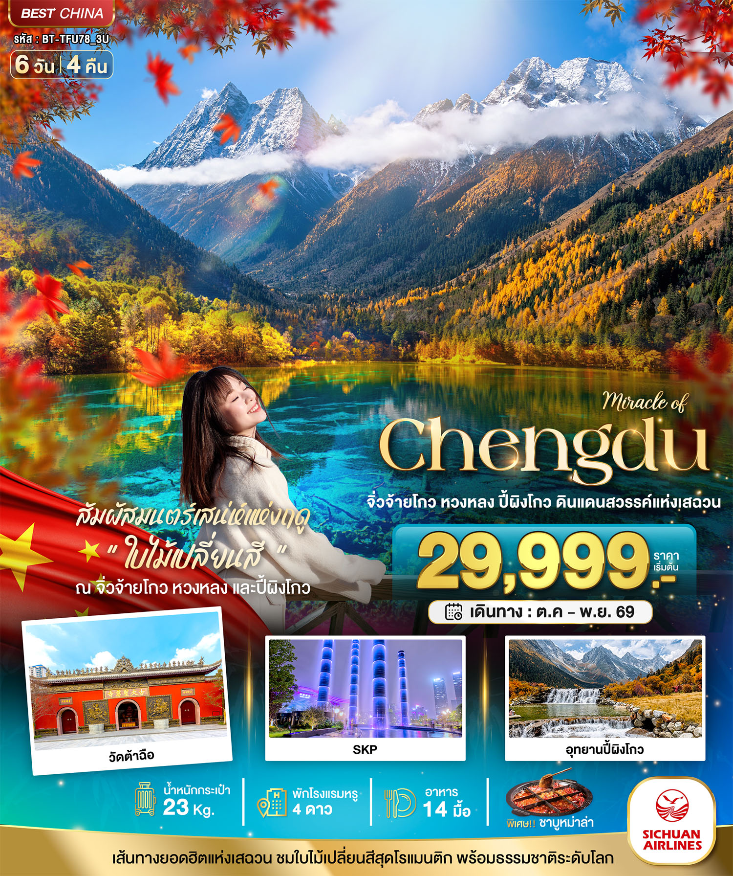

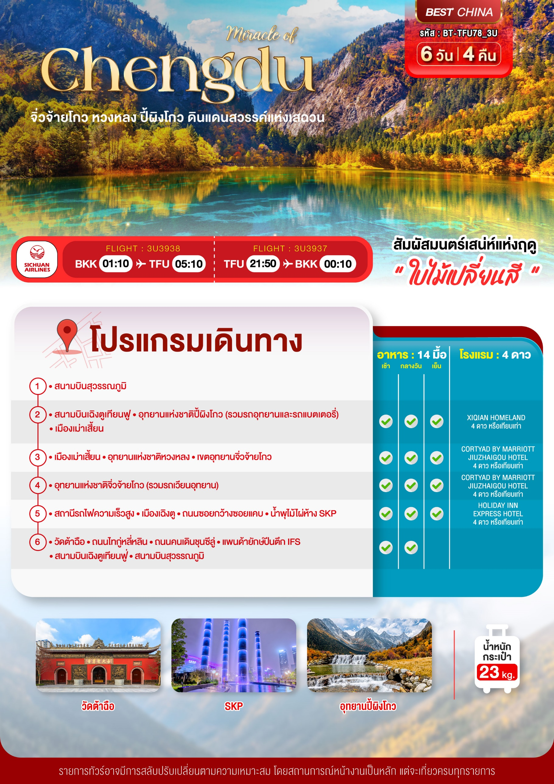

อัตราค่าบริการและเงื่อนไขรายการท่องเที่ยว
เฉิงตู จิ่วจ้ายโกว หวงหลง ปี้เผิงโกว 6 วัน 4 คืน
วันเดินทาง | ราคาผู้ใหญ่  พัก 2-3 ท่าน | ราคาไม่รวม  ตั๋วเครื่องบิน | พักเดี่ยว  (ชำระเพิ่ม)
18 – 23 ตุลาคม 2569 | 29,999 | 24,999 | 6,000
20 – 25 ตุลาคม 2569 | 32,999 | 27,999 | 6,000
22 – 27 ตุลาคม 2569 | 32,999 | 27,999 | 6,000
โปรดอ่านอย่างละเอียด:
- เนื่องจากห้องพักของโรงแรมในประเทศจีนนั้น มีห้องพักประเภท DOUBLE BED (DBL) ค่อนข้างจำกัด หากลูกค้ามีความประสงค์จะพักห้องประเภทนี้ กรุณาแจ้งเจ้าหน้าที่ล่วงหน้าก่อนทำการจองเท่านั้น
- บริษัทฯ จะยึดประเภทห้องพักตามใบจองจากบริษัทเอเจนซี่ที่ท่านทำการจองทัวร์มาเท่านั้น หากมีการปรับเปลี่ยนห้องพักในระยะเวลาใกล้วันเดินทาง บริษัทฯ ขอสงวนสิทธิ์เปลี่ยนแปลงประเภทห้องพัก หรือเรียกเก็บค่าใช้จ่ายเพิ่มเติ่ม
- จองทัวร์พร้อมชำระเงินมัดจำ 10,000 บาท / ลูกทัวร์ 1 ท่าน ก่อนการเดินทางอย่างน้อย 21 วัน มิเช่นนั้นจะถูกยกเลิกการจองโดยอัตโนมัติ (ช่วงวันหยุดยาวหรือวันหยุดนักขัตฤกษ์ ควรชำระก่อนเดินทางไม่น้อยกว่า 30 วัน)
- โรงแรมที่ระบุในรายการทัวร์เป็นเพียงโรงแรมที่นำเสนอเบื้องต้นเท่านั้น ซึ่งอาจจะมีการเปลี่ยนแปลง แต่โรงแรมที่เข้าพักจะเป็นระดับเดียวกันเท่านั้น ตามมาตรฐานโรงแรมประเทศจีน
- การท่องเที่ยวภายในอุทยานต่างๆ ไกด์ท้องถิ่นและหัวหน้าทัวร์จะใช้วิจารณญาณในการจัดการโปรแกรมท่องเที่ยวตามจุดต่างๆ ภายในอุทยาน แต่ด้วยปัจจัยต่างๆ อาจทำให้เก็บบางสถานที่ไม่ครบ หรือไม่ใช่จุดที่ระบุในรายการ ซึ่งจะขึ้นอยู่กับการใช้เวลาในแต่ละสถานที่ การรักษาเวลาของคณะ และสภาพอากาศในวันนั้นๆ
- โปรแกรมทัวร์ที่ต้อง ลงร้านรัฐบาล หากท่านไม่ประสงค์จะเข้าร้านรัฐบาลจะมีค่าใช้จ่ายเพิ่ม 400 หยวน/ร้าน/ลูกทัวร์ 1 ท่าน หรือหากต้องการแยกท่องเที่ยวชำระเพิ่ม 1,000 หยวน/วัน/ลูกทัวร์ 1 ท่าน
- โปรแกรมที่มีการเดินทางด้วยรถไฟความเร็วสูง กรณีเปลี่ยนแปลงคนเดินทางจะต้องทำการออกตั๋วรถไฟความเร็วสูงใหม่เท่านั้น ไม่สามารถเปลี่ยนแปลงชื่อผู้เดินทางได้ทุกกรณี หากตั๋วรถไฟรอบที่ระบุในโปรแกรมการเดินทางเต็ม หรือไม่สามารถทำการจองได้ อาจจะมีการสลับปรับเปลี่ยนรอบรถไฟหรือสถานีต้นทาง/ปลายทาง
- หากเป็นเที่ยวบินแบบเหมาลำ (Charter Flight) กรณียกเลิกการเดินทางไม่สามารถคืนค่าตั๋วเครื่องบินได้ทุกกรณี
- โปรแกรมทัวร์ไม่รวมค่าวีซ่า ทางบริษัทฯ ขอสงวนสิทธิ์ไม่หักคืนค่าวีซ่าทุกกรณี เนื่องจากทางรัฐบาลไทย-จีนประกาศยกเลิกวีซ่า (ตั้งแต่ 1 มี.ค. 67 เป็นต้นไป) หากมีการเปลี่ยนแปลงจะยึดตามเงื่อนไขท้ายรายการระบุ
- ข้อความสำคัญ! พาสปอร์ตต้องมีอายุการใช้งาน ไม่ต่ำกว่า 6 เดือน นับจากวันที่เดินทางกลับเข้าประเทศไทย และมีหน้าว่างสำหรับลงตราประทับวีซ่า และประทับตราเข้า-ออกประเทศ อย่างน้อย 2 หน้าเต็ม

** บริษัทจะถือว่าท่านรับทราบและยอมรับเงื่อนไขดังกล่าวแล้ว **

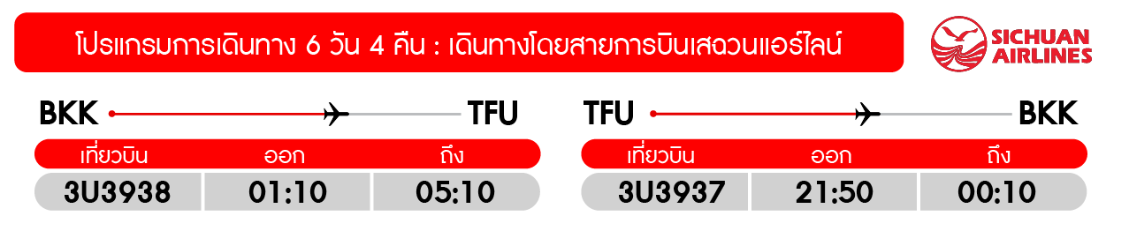
วันแรก สนามบินสุวรรณภูมิ (-/-/-)

21.00 น. พร้อมกันที่ สนามบินสุวรรณภูมิ อาคารผู้โดยสารขาออก ชั้น 4 ประตู 3 ณ เคาน์เตอร์ สายการบินเสฉวนแอร์ไลน์ (3U) โดยมีเจ้าหน้าที่อำนวยความสะดวกแก่ทุกท่าน
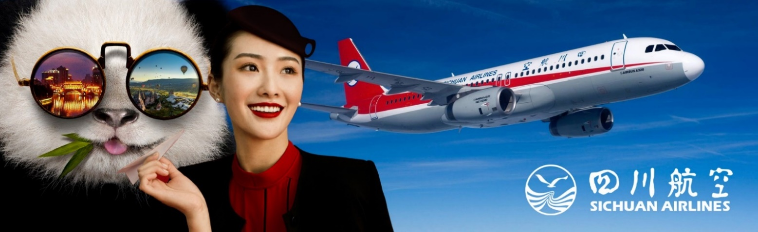
วันที่สอง สนามบินเฉิงตูเทียนฟู • อุทยานแห่งชาติปี้ผิงโกว(รวมรถอุทยานและรถแบตเตอรี่)
• เมืองเม่าเสี้ยน (เช้า/กลางวัน/เย็น)
01.10 น. ออกเดินทางสู่ เมืองเฉิงตู ประเทศจีน โดยเที่ยวบินที่ 3U3938 (บริการอาหารบนเครื่อง)
05.10 น. เดินทางถึง สนามบินเฉิงตูเทียนฟู่ หลังผ่านขั้นตอนการตรวจคนเข้าเมือง และตรวจรับสัมภาระเรียบร้อยแล้ว ยินดีต้อนรับทุกท่านสู่ สาธารณรัฐประชาชนจีน (เวลาท้องถิ่นที่จีน เร็วกว่าประเทศไทย 1 ชั่วโมง กรุณาปรับเวลาของท่านเพื่อความสะดวกในการนัดหมาย)
เช้า บริการอาหารเช้า ณ ห้องอาหารโรงแรม
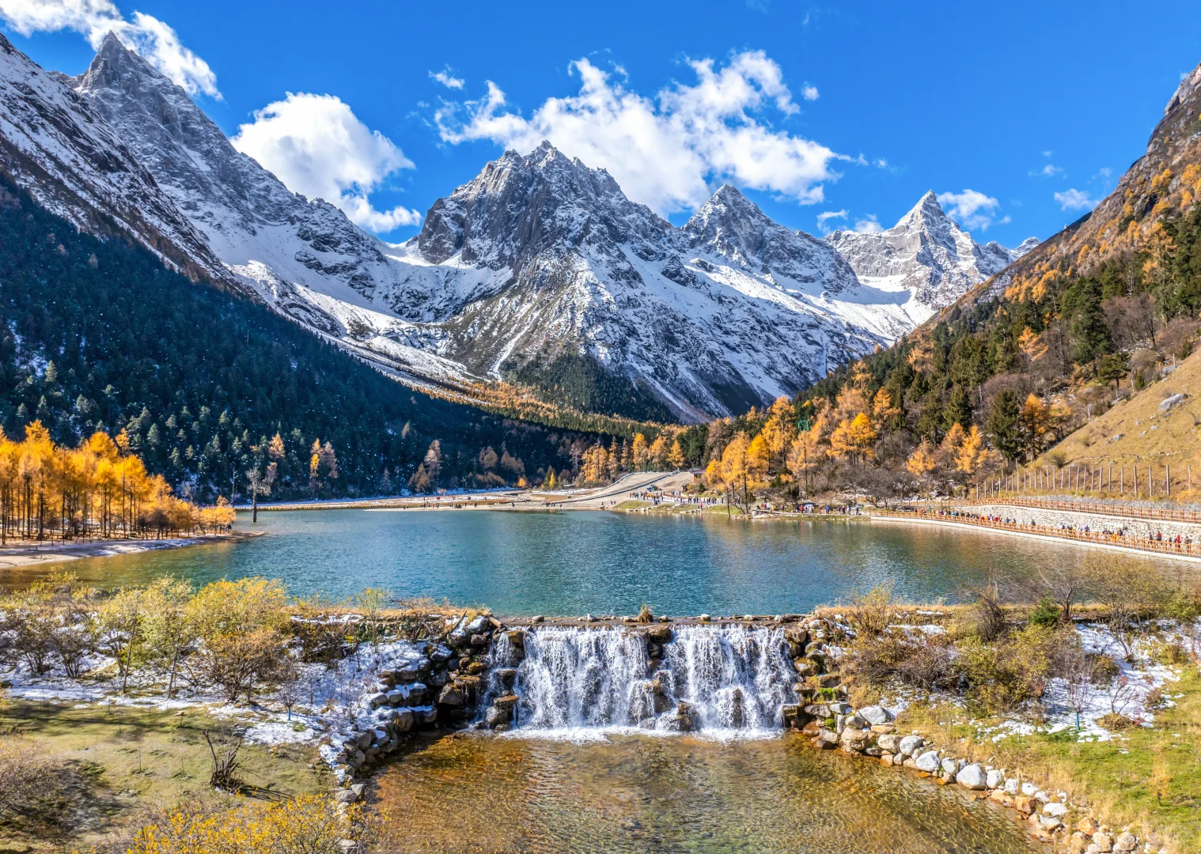
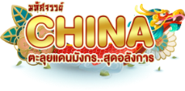
จากนั้น ออกเดินทางเข้าสู่ อุทยานแห่งชาติปี้ผิงโกว (รวมรถอุทยานและรถแบตเตอรี่) อุทยานแห่งชาติระดับ4A เป็นแหล่งท่องเที่ยวที่ตั้งอยู่ในมณฑลเสฉวน เขตปกครองตนเองชนชาติทิเบตและเชียงอาป้า ที่นี่เป็นอีกหนึ่งอุทยานท่องเที่ยวทางธรรมชาติที่มีความสวยงามไม่แพ้ที่ใด มีทิวทัศน์ธรรมชาติที่ประกอบด้วยธารน้ำแข็ง ป่าไม้ ทะเลสาบ และน้ำพุร้อน โดยเมื่อมาถึงที่อุทยานจะมีรถนั่งรถอุทยานพาขึ้นไปตามเส้นทางอันคดเคี้ยวไปตามไหล่เขาที่สูงชัน เพื่อขึ้นไปสู่จุดชมวิวธรรมชาติด้านบน ชมธรรมชาติที่สวยงามหลากหลายภายในอุทยานด้านใน ซึ่งมีสภาพอากาศที่เย็นสบาย มีความสดชื่น โดยมีจุดชมวิวเป็นน้ำตกที่สวยงามอยู่ท่ามกลางหุบเขาที่สวยงามให้ได้ชมแบบชื่นใจ และยังมีดอกไม้นานาพรรณที่สวยงามให้ได้ชม มีทะเลสาบอันกว้างใหญ่ที่มีน้ำใสสะอาด ซึ่งน้ำเหล่านี้ไหลมาจากภูเขาหิมะที่สูงใหญ่ด้านบน และหากอากาศดีฟ้าเปิด ก็จะได้มองเห็นภูเขาหิมะที่ตั้งตระหง่านอยู่หลายลูก ภูเขาบางลูกยังจะได้เห็นกลาเซียร์ และหิมะที่ปกคลุมอยู่บนภูเขา เป็นภาพความงดงามตระการตา ที่ได้เห็นถึงความยิ่งใหญ่ที่ธรรมชาติได้สร้างสรรค์ขึ้นมาอย่างน่ามหัศจรรย์ใจ

หมายเหตุ : หากสถานที่ท่องเที่ยวปิด เนื่องจากสภาพอากาศไม่เอื้ออำนวย ภัยธรรมชาติ รัฐบาลสั่งปิด หรือเกิดเหตุขัดข้องต่างๆ ทำให้ไม่สามารถท่องเที่ยวภายในอุทยานได้ ทางบริษัทฯ ขอสงวนสิทธิ์ปรับรายการเป็น **อุทยานแห่งชาติซงผิงโกว** หรือสถานที่อื่นๆ ทดแทนโดยไม่มีการหักคืนค่าใช้จ่ายใดๆ ทั้งสิ้น
กลางวัน บริการอาหารกลางวัน ณ ภัตตาคาร
เดินทางสู่ เมืองเม่าเสี้ยน (ใช้เวลาเดินทางประมาณ 3 - 4 ชั่วโมง)
จากนั้น พักที่ XIQIAN HOMELAND หรือเทียบเท่า
วันที่สาม เมืองเม่าเสี้ยน • อุทยานแห่งชาติหวงหลง • เขตอุทยานจิ่วจ้ายโกว (เช้า/กลางวัน/เย็น)
เช้า บริการอาหารเช้า ณ ห้องอาหารโรงแรม
เดินทางสู่ อุทยานแห่งชาติหวงหลง (ใช้เวลาเดินทางประมาณ 2 - 3 ชั่วโมง)
.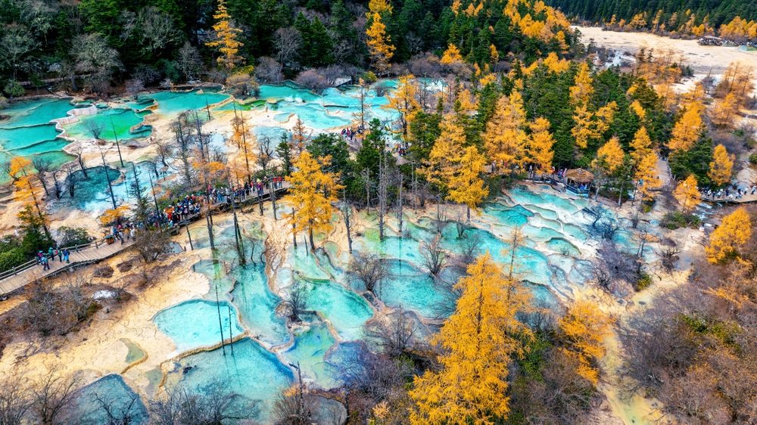
จากนั้น นั่งขึ้นกระเช้าขึ้นสู่ อุทยานแห่งชาติหวงหลง (รวมค่ากระเช้าขาลง และรถแบตเตอรี่)
ได้ชื่อว่าเป็นแหล่งต้นกำเนิดตำนานแห่งมังกรเหลือง สัตว์ศักดิ์สิทธิ์ที่มีความเกี่ยวพันกับชนชาติจีนมาแต่ครั้งโบราณ หวงหลงมีภูมิทัศน์เป็นแนวหินลดหลั่นเป็นชั้นๆ ที่สวยที่สุดเป็นอันดับต้นๆ ของโลก เมื่อมองจากมุมสูงจะมีลักษณะคล้ายคลึงกับพญามังกรที่หลับไหลอยู่ในหุบเขา มีความสวยงามเปรียบดั่งสรวงสวรรค์บนโลกมนุษย์ ในช่วงฤดูหนาวจะมีหิมะโปรยปรายลงมาปกคลุมภูเขาทั่วบริเวณ มองดูขาวสะอาดตาสวยงาม ภายในอุทยานแห่งชาติหวงหลงนี้จะมีบ่อน้ำตื้นๆ ที่มีประกายเฉดสีที่สวยงามตามธรรมชาติ เมื่อกระทบกับแสงแดดจะส่องแสงประกายดูคล้ายเกร็ดมังกร ซึ่งล้อมรอบไปด้วยความเขียวขจีของป่าไม้ที่อุดมสมบูรณ์ตามธรรมชาติ ชมความงามมหัศจรรย์ของแอ่งน้ำมีมากกว่า 4,300 แอ่ง มีรูปร่างแตกต่างกันไปตามธรรมชาติสรรค์สร้าง อาทิ รูปสัตว์ต่างๆ รูปไข่มุกพระจันทร์ครึ่งเสี้ยว เป็นต้น
หมายเหตุ : ปริมาณหิมะภายในอุทยานนั้น ขึ้นอยู่กับสภาพอากาศในแต่ละปี หากสถานทีท่องเที่ยวปิด เนื่องจากสภาพอากาศไม่เอื้ออำนวย ภัยธรรมชาติ รัฐบาลสั่งปิด หรือเกิดเหตุขัดข้องต่างๆ ทำให้ไม่สามารถท่องเที่ยวภายในอุทยานได้ ทางบริษัทฯ ขอสงวนสิทธิ์ปรับรายการเป็น สถานที่อื่นๆ ทดแทนโดยไม่มีการหักคืนค่าใช้จ่ายใดๆ ทั้งสิ้น
ออกเดินทางสู่ เขตอุทยานจิ่วจ้ายโกว (ใช้เวลาเดินทางประมาณ 2 ชั่วโมง)
เย็น บริการอาหารเย็น ณ ภัตตาคาร
จากนั้น พักที่ CORTYAD BY MARRIOTT JIUZHAIGOU HOTEL หรือระดับเทียบเท่า
วันที่สี่ อุทยานแห่งชาติจิ่วจ้ายโกว (รวมรถเวียนอุทยาน) (เช้า/กลางวัน/เย็น)

เช้า บริการอาหารเช้า ณ ห้องอาหารโรงแรม
จากนั้น นำท่านเดินทางสู่ อุทยานแห่งชาติจิ่วจ้ายโกว (โดยรถของอุทยาน) เพื่อชมมรดกโลกอุทยานแห่งชาติธารสวรรค์ “จิ่วจ้ายโกว” หนึ่งในมรดกโลกทางธรรมชาติของประเทศจีนที่ขึ้นชื่อเรื่องความสวยงามของภูเขา ลำธาร น้ำตก และทะเลสาบ ตั้งอยู่สูงกว่าระดับน้ำทะเลถึง 2,500 เมตร ภายในอาณาบริเวณอุทยานจิ่วจ้ายโกวประกอบด้วยภูเขาและหุบเขาอันสลับซับซ้อน เนื่องจากพื้นที่ส่วนใหญ่มีระดับพื้นดินที่ลดหลั่นจึงทำให้เกิดแอ่งน้ำน้อยใหญ่มากมาย ทั้งกลุ่มน้ำตกใหญ่น้อยและแม่น้ำ ซึ่งไหลมาจากหุบเขารวม 5 สาย ในยามฤดูใบไม้เปลี่ยนสีนั้น สีสันของทะเลสาบแห่งนี้จะเต็มไปด้วย สีแดง สีส้ม สีเหลือง ของใบไม้ที่ปลิดปลิวร่วงหล่นลงไปในทะเลสาบ หากเป็นช่วงฤดูหนาวก็จะถูกปกคลุมไปด้วยหิมะให้บรรยากาศที่สวยงามไปในอีกรูปแบบหนึ่ง จนได้รับฉายาว่า “ดินแดนแห่งเทพนิยาย”
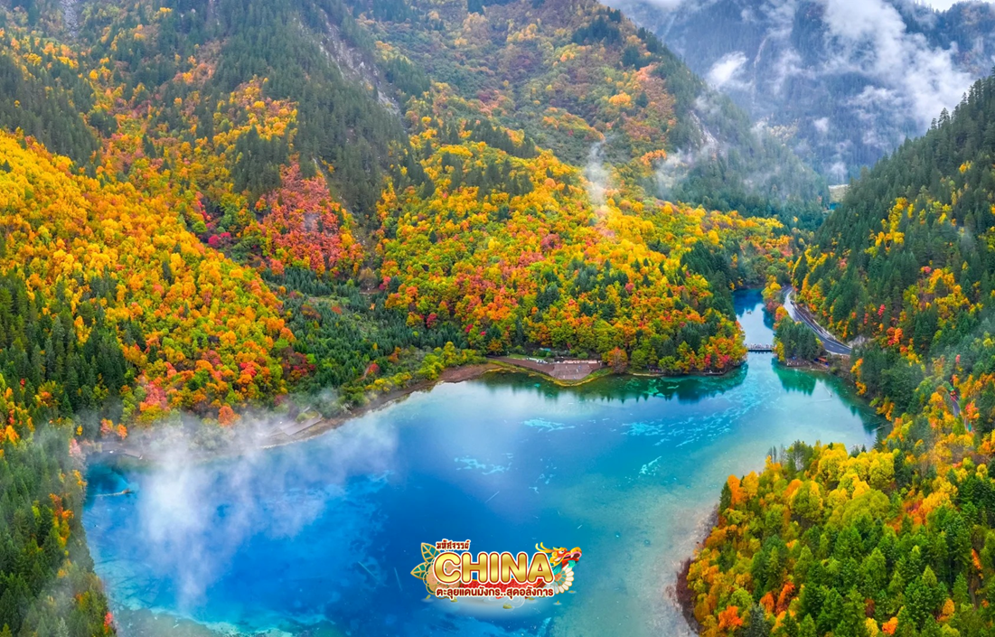
** หมายเหตุ: ราคารวมค่าอุทยานแล้ว (รถเวียน) หากต้องการเหมารถแบบส่วนตัวทั้งกรุ๊ป ต้องชำระเพิ่มกับทางไกด์ท้องถิ่นหรือหัวหน้าทัวร์) ค่าบริการรถเหมาอุทยานจิ่วจ้ายโกว คันเล็กจำนวน (ไม่เกิน) 20 ที่นั่ง ราคา 4,800 หยวน / คัน และคันใหญ่จำนวน (ไม่เกิน) 40 ที่นั่ง ราคา 9,600 หยวน / คัน **
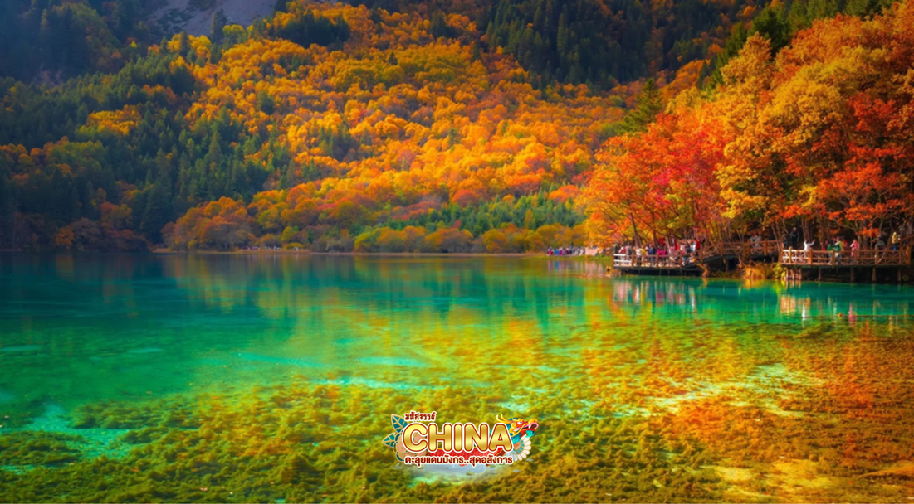
** หมายเหตุ: การท่องเที่ยวภายในอุทยาน ไกด์ท้องถิ่นและหัวหน้าทัวร์จะใช้วิจารณญาณในการจัดการโปรแกรมท่องเที่ยวตามจุดต่างๆ ภายในอุทยาน แต่ด้วยปัจจัยต่างๆ อาจทำให้เก็บบางสถานที่ไม่ครบ หรือไม่ใช่จุดที่ระบุในรายการ ซึ่งจะขึ้นอยู่กับการใช้เวลาในแต่ละสถานที่ การรักษาเวลาของคณะ และสภาพอากาศในวันนั้นๆ **
แนะนำจุดท่องเที่ยวภายในอุทยานแห่งชาติจิ่วจ้ายโกว
ทะเลสาบกระจก (MIRROR LAKE) ถือเป็นทะเลสาบที่ความสวยงามอย่างมาก โดยเฉพาะในยามที่ผืนน้ำนิ่งสงบไม่ไหวสั่น และลมไม่แรง ผืนน้ำจะนิ่งสนิทสะท้อนความสวยงามของทัศนียภาพโดยรอบราวกับกระจกบานยักษ์
ทะเลสาบนกยูง (PEACOCK LAKE) รูปร่างลักษณะคล้ายนกยูง มีน้ำสีฟ้าอมน้ำเงินในบริเวณร่องน้ำลึก และสีเขียวมรกตในบริเวณร่องน้ำตื้น ทอประกายสีทองยามสะท้อนกับแสงแดด ตัวทะเลสาบนั้นตั้งอยู่ภายในหุบเขาที่เต็มไปด้วยด้วยต้นไม้นานาชนิด
ทะเลสาบไผ่ลูกศร (ARROW BAMBOO LAKE) เป็นทะเลที่มีน้ำเขียว และลายล้อมไปด้วยวิวทิวทัศน์ที่สวยงาม
ทะเลสาบแพนด้า (PANDA LAKE) หนึ่งในสองทะเลสาบของจิ่วจ้ายโกวที่มีความลึกมากจนผิวน้ำจับตัวเป็นน้ำแข็งในช่วงฤดูหนาว
ทะเลสาบดอกไม้ห้าสี (FIVE FLOWER LAKE) ทะเลสาบสีฟ้าที่ปกคลุมไปด้วยต้นไม้หลากสี ได้รับการยกย่องว่าเป็นทะเลสาบที่สวยที่สุดในอุทยานแห่งนี้ แม้จะเป็นเพียงทะเลสาบเล็กๆ แต่กลับมีความงดงามจนน่าอัศจรรย์ เมื่อยามแสงอาทิตยต์กกระทบผืนน้ำจะเปล่งประกายเป็นสีรุ้งดูงดงามมากๆ
กลางวัน บริการอาหารกลางวัน ณ ภัตตาคาร
จากนั้น ชมความงดงามอีกด้านของอุทยานจิ่วจ้ายโกว น้ำตกธารไข่มุก เป็นน้ำตกที่ไหลผ่านถ้ำ และลำธารใหญ่ที่สลับซับซ้อนดุจดังวังบาดาล มีสายน้ำที่ทอดธารลดหลั่นยาวเป็นระยะทางยาวอย่างไม่ขาดสาย ส่องประกายระยิบระยับงดงามราวกับเส้นไข่มุก และชมความงดงามของ ทะเลสาบแรด (RHINOCEROS LAKE) เป็นทะเลสาบขนาดใหญ่เป็นอันดับ 2 รองจากทะเลสาบยาว เสน่ห์อันน่าประทับใจของทะเลสาบแห่งนี้คือ หมู่เมฆและสายหมอกที่สะท้อนทะเลสาบแรดจนแยกไม่ออกว่า ส่วนไหนที่เป็นท้องฟ้าหรือส่วนไหนที่เป็นผืนน้ำ ความเปลี่ยนแปลงของทั้งเมฆและหมอกในทุกๆ เช้านั้น ทำให้ความงดงามของทะเลสาบแตกต่างกันไปในแต่ละวัน ชมความยิ่งใหญ่ของ ทะเลสาบยาว (LONG LAKE) เป็นทะเลสาบที่ใหญ่ที่สุดในอุทยานจิ่วจ้ายโกว ซึ่งเกิดจากการละลายของหิมะบนภูเขา มีต้นสนซีดาร์ทั่วภูเขาล้อมรอบทะเลสาบ เมื่อมองจากระยะไกลสะท้อนเป็นทิวทัศน์อันงดงามเปรียบได้กับพระราชวังหยกในชั้นฟ้า ด้านข้างของทะเลสาบมีต้นไม้เก่าที่เชื่อว่าเป็นเทพผู้พิทักษ์ทะเลสาบยาว
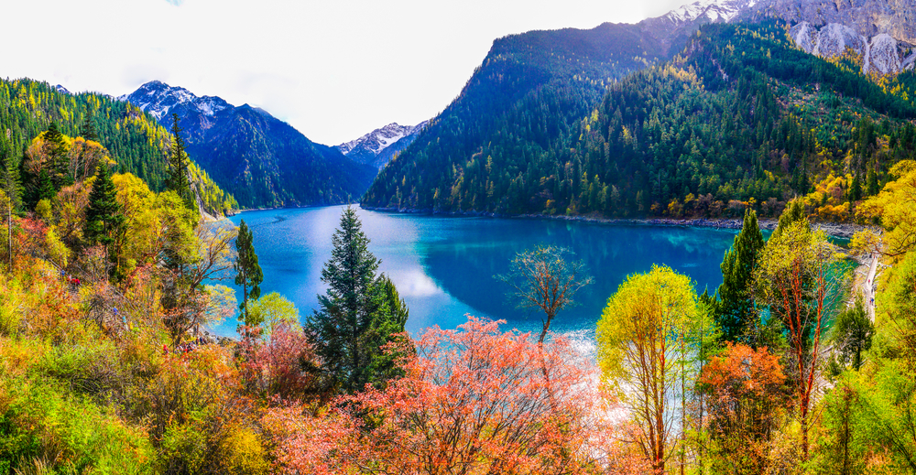
** หมายเหตุ : หากสถานที่ท่องเที่ยวปิด เนื่องจากสภาพอากาศไม่เอื้ออำนวย ภัยธรรมชาติ รัฐบาลสั่งปิด หรือเกิดเหตุขัดข้องต่างๆ ทำให้ไม่สามารถท่องเที่ยวภายในอุทยานได้ ทางบริษัทฯ ขอสงวนสิทธิ์ปรับรายการทดแทนเป็น ** อุทยานแห่งชาติมู่หนี่โกว** หรือสถานที่อื่นๆ ทดแทนโดยไม่มีการหักคืนค่าใช้จ่ายใดๆ ทั้งสิ้น **
เย็น บริการอาหารเย็น ณ ภัตตาคาร
จากนั้น พักที่ CORTYAD BY MARRIOTT JIUZHAIGOU HOTEL หรือระดับเทียบเท่า
วันที่ห้า สถานีรถไฟความเร็วสูง • เมืองเฉิงตู • ถนนซอยกว้างซอยแคบ • น้ำพุไม้ไผ่ห้าง SKP (เช้า/กลางวัน/เย็น)
เช้า บริการอาหารเช้า ณ ห้องอาหารโรงแรม
จากนั้น เดินทางไปยัง สถานีรถไฟหวงหลงจิ่วจ้ายโกว นั่งรถไฟความเร็วสูงมุ่งหน้าสู่ เมืองเฉิงตู
(ใช้เวลาเดินทางประมาณ 3 ชั่วโมง)
(หมายเหตุ: กระเป๋าเดินทางและสัมภาระทุกชิ้น ท่านต้องเป็นผู้จัดการและดูแลด้วยตนเอง เพื่อความสะดวกในการเดินทาง)
กลางวัน บริการอาหารกลางวัน ณ ภัตตาคาร

นำท่านเดินเที่ยว ถนนซอยกว้างซอยแคบ เป็นถนนที่แสดงถึงวิถีชีวิตของคนจีนเฉิงตูในสมัยโบราณ ผสมความเป็นทันสมัยเข้าไปอย่างลงตัว ถนนคนเดินมี 3 ซอย แต่ละซอยมีความยาวประมาณ 400 เมตร มีร้านค้าเล็กๆ ตั้งเรียงรายอยู่ในแต่ละซอยและตรอกให้เดินช้อปกันเพลิน ทั้งร้านหนังสือ ร้านชา-กาแฟ บาร์ เสื้อผ้า ไปจนถึงร้านอาหารนานาชนิด
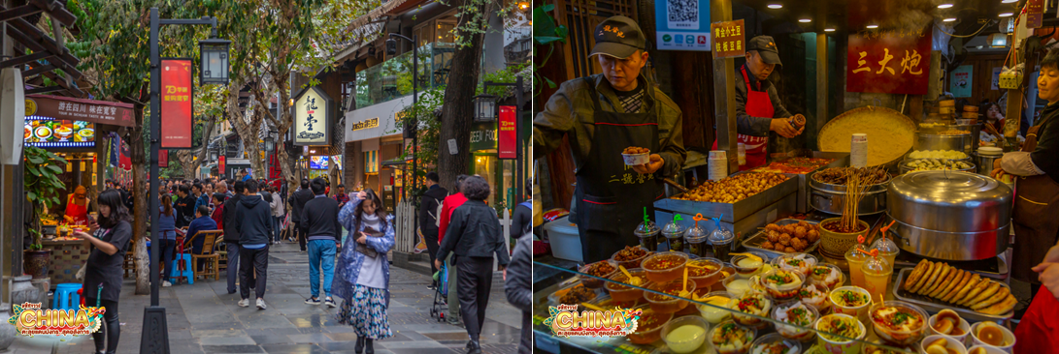
นำท่านถ่ายรูป น้ำพุไม้ไผ่ (Tower of Vitality) ประติมากรรมน้ำพุรูปเสา 6 ต้น ตั้งอยู่ที่ห้างสรรพสินค้า SKP ออกแบบให้มีลักษณะคล้ายลำต้นไผ่ มีน้ำไหลลงมาและมีแสงสีที่เปลี่ยนไปมา น้ำพุจะไหลลงมาพร้อมกับแสงสีที่เปลี่ยนไปมา โดยเฉพาะอย่างยิ่งในช่วงค่ำคืนที่สวยงามและเป็นที่นิยมสำหรับการถ่ายรูป
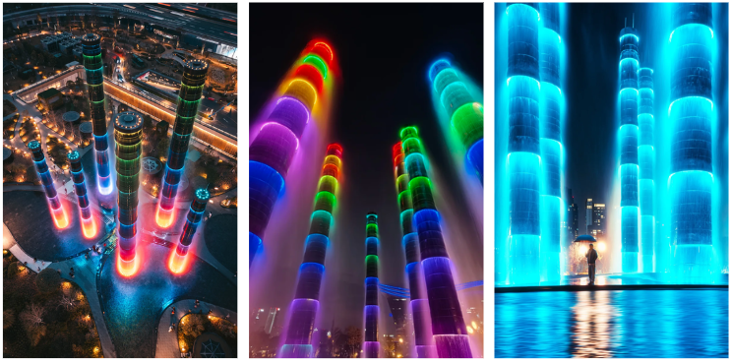
เย็น บริการอาหารเย็น ณ ภัตตาคาร เมนูชาบูหม่าล่า
จากนั้น พักที่ HOLIDAY INN EXPRESS HOTEL หรือระดับเทียบเท่า
วันที่หก วัดต้าฉือ • ถนนไทกู่หลี่หลิน • ถนนคนเดินชุนซีลู่ • แพนด้ายักษ์ปีนตึก IFS • สนามบินเฉิงตูเทียนฟู่ • สนามบินสุวรรณภูมิ (เช้า/กลางวัน/ - )

Grand Mosque • ถ่ายรูปกับรถ Ferrari • ตึกเบิร์จคาริฟา ชั้นที่ 124 ดูไบมอลล์ (-/บนเครื่อง/เย็น)

เช้า บริการอาหารเช้า ณ ห้องอาหารโรงแรม
นำท่านสู่ วัดต้าฉือ และ ถนนไทกู่หลี่หลิน เป็นวัดเก่าแก่ที่มีอายุยาวนานกว่า 1,600 ปี ตั้งอยู่ในใจกลางเมืองเฉิงตู แต่เดิมที่ตรงนี้คือบริเวณของวัดต้าฉือ สถานที่ซึ่งพระถังซำจั๋งเคยจำพรรษาก่อนเดินทางไปชมพูทวีป โดยทางโครงการได้อนุรักษ์อาคารบางส่วน และปรับปรุงพื้นที่รอบๆ โดยมีวัดเป็นศูนย์กลาง ปัจจุบันไท่กู๋หลี่เป็นที่ตั้งของวัด ช้อปปิ้งคอมเพล็กซ์ ร้านอาหาร ห้างสรรพสินค้า โรงภาพยนตร์ จัตุรัส และโรงแรมหรู
จากนั้น อิสระช้อปปิ้งที่ ถนนคนเดินซุนซีลู่ เป็นถนนคนเดินเหมือนสยามสแคว์ในบ้านเรา ซึ่งขายสินค้าที่ทันสมัยเป็นถนนที่ปิดไม่ไห้รถ สามารถวิ่งผ่านได้ ห้างดังในย่านนี้มีให้เลือกช้อปปิ้งมากมายหลากหลายทั้งแบรนด์เนมชื่อดังทั้งต่างประเทศและของจีน และถ่ายรูปกับ แพนด้ายักษ์ปีนตึก IFS และปิดท้ายวันด้วยการ
ช้อปปิ้งสินค้าแบรนด์เนมที่
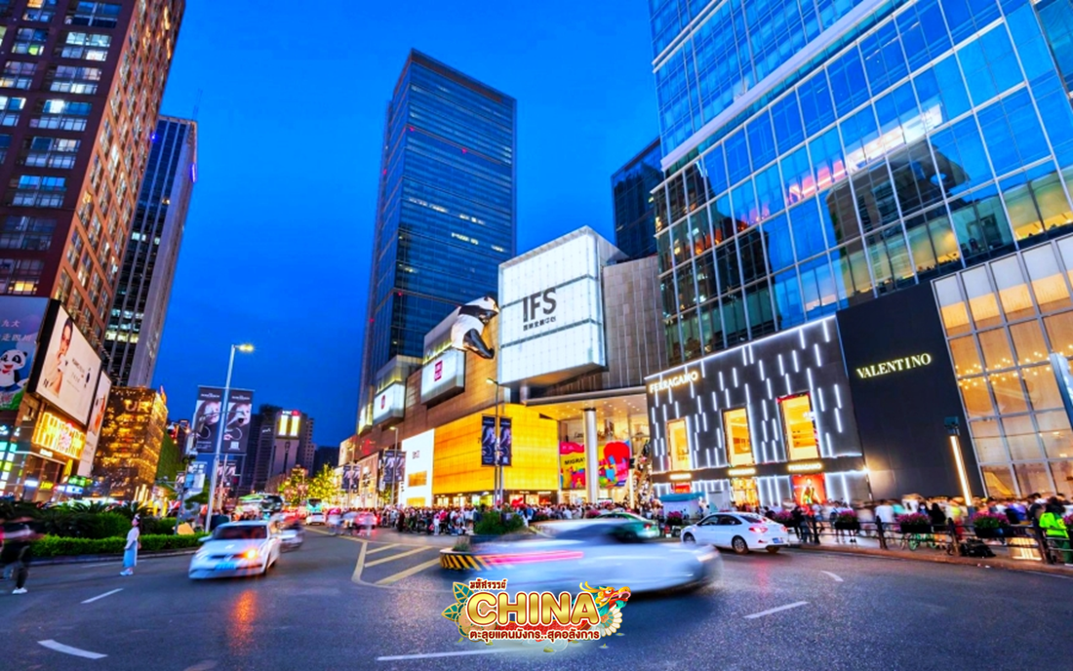
กลางวัน บริการอาหารกลางวัน ณ ภัตตาคาร

ได้เวลาสมควรนำท่านเดินทางสู่สนามบิน
21.50 น. ออกเดินทางสู่ กรุงเทพฯ ประเทศไทย โดยเที่ยวบินที่ 3U3937 (บริการอาหารบนเครื่อง)
00.10 น. เดินทางถึง สนามบินสุวรรณภูมิ โดยสวัสดิภาพ พร้อมความประทับใจมิรู้ลืม


